**PTR EXACTECH NAVEGADA**

|  |  |  |
| --- | --- | --- |
| **POSICIÓN DEL PACIENTE** | **MESA QUIRÚRGICA** | **ACCESORIOS/ SEGURIDAD** |
| * Decúbito supino * Almohada/rodete en cabeza | * Mobilis * Diamond | * 2 apoyabrazos * Tope de rodillo para mantener flexión de rodilla a intervenir * Tope lateral en cadera-muslo de pierna a intervenir * Cintas de sujeción |

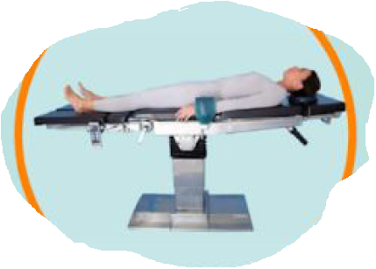

**MATERIAL SUELTO:**

* 2 hofman
* Goma de isquemia

**MATERIAL FUNGIBLE:**

|  |  |  |
| --- | --- | --- |
| * Guantes estériles * Batas * Gasas y compresas * Alforja * Goma de aspirador * Yankauer | * Bisturí eléctrico * S.F. de 3L * Bisturís del 23 (4 unidades) * Pistola de agua y aspiración * Cemento de media viscosidad con antibiótico * Batidora de cementación | * Redón del 10ch * Velván estéril * Crepe * Kit de navegación |

**COBERTURA:**

* Set de rodilla
* Venda de hilo estéril

**APARATAJE:**

* 2 aspiradores
* Isquemia
* Consola de B.E.
* Consola de motor*
* Consola de navegación

**SUTURAS:**

* Sutura RA 1▼
* Sutura RA 0 ▼
* Grapadora

[**TÉCNICA QUIRÚRGICA NAVEGADA**](https://1drv.ms/b/s!Aj9kpIi_-CGVi1rY5X5esMJV75nA?e=GLnlGU)

[**TÉCNICA QUIRÚRGICA LÓGIC**](https://1drv.ms/b/s!Aj9kpIi_-CGViR-1TLJ2X-6SNtLT?e=aXccfi)

**INSTRUMENTAL**

**CAJAS:**

* Caja de rodilla
* Motor
* 7 Cajas de la prótesis:
  + Fémur 1-1.5
  + Fémur 2-2.5
  + Fémur 3-3.5
  + Fémur 4 y 5
  + Fémur
  + Tibia
  + Patela
* 1 caja de navegación